Välkommen till Word
  - Instruktioner som du kan redigera,
  - dela och skriva ut
Till skillnad från vanliga användarhandböcker så kan du ändra det här dokumentet så det passar just dina behov. När du läser det får du en del grundläggande information om Word, men det här dokumentet är inte bara till för att läsas. Du kan även redigera det för att lära dig hur du faktiskt gör saker.
Du kan öva på användningen av Word-funktioner där du ser texten Prova i rött i dokumentet.
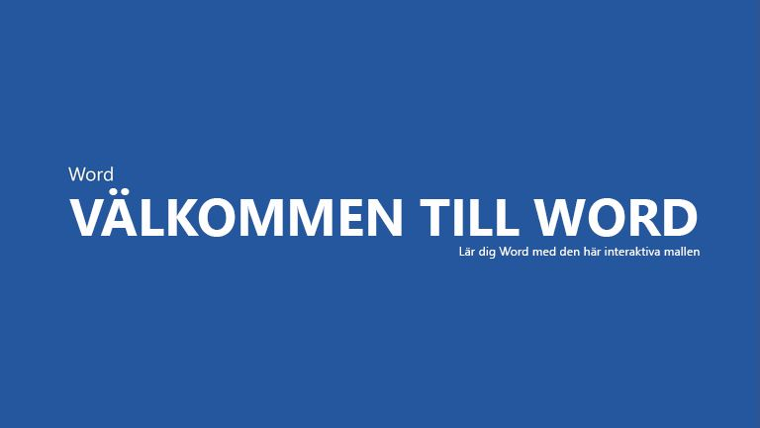 | Tidsparfunktion: Om du bara har en minut och du vill se hur det fungerar kan du titta på den här videon: Välkommen till Word.

Välformulerade texter, med lite hjälp
Word kontrollerar automatiskt stavning och grammatik och markerar felstavade ord med en röd vågig understrykning. Grammatiska fel visas med en dubbel blå understrykning.
Prova: Placera markören i slutet av det här stycket och tryck på Retur för att skapa ett nytt stycke. Skriv en mening med lite stavfel och grammatikfel och tryck på Retur för att avsluta stycket.
Högerklicka på den understrukna texten eller tryck på F7. Välj ett förslag för att korrigera felen.
Räkna med att Word räknar dina ord
Prova: Tryck på Retur efter den här raden och skriv några ord.
Statusfältet längst ned i fönstret visar hela tiden antalet ord i dokumentet.

Spara dokument och kom åt dem var du än är
När du sparar det här dokumentet i OneDrive kan du sedan öppna det var du vill: på din dator, surfplatta eller telefon. Dina ändringar sparas automatiskt.
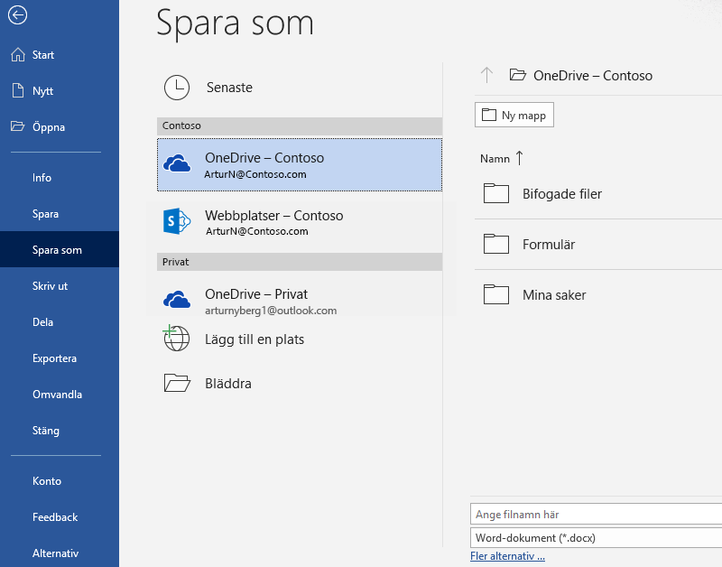
Prova: Välj Arkiv > Spara som och välj OneDrive samt ange ett namn för dokumentet.
När du loggar in på Office 365 med en annan enhet visas dokumentet i listan med senast använda filer. Du kan fortsätta där du slutade… även om du lämnade dokumentet öppet på den dator du använder just nu.
Dela och samarbeta
När dokumentet sparats i OneDrive kan du dela det med andra. De behöver inte ens ha Word för att öppna det.
Prova: Välj Dela och skicka en länk till dokumentet (kortkommando – Alt+A+K eller Alt+Z+S)
Du kan skicka en länk genom att skriva en e-postadress eller genom att kopiera länken och klistra in den i ett meddelande eller en chatt. Om du vill att de ska kunna läsa dokumentet utan att kunna ändra det ställer du in behörigheten till endast visning.
Om de inte har Word öppnas dokumentet i Word Online i deras webbläsare.

Lägg till bilder från webben
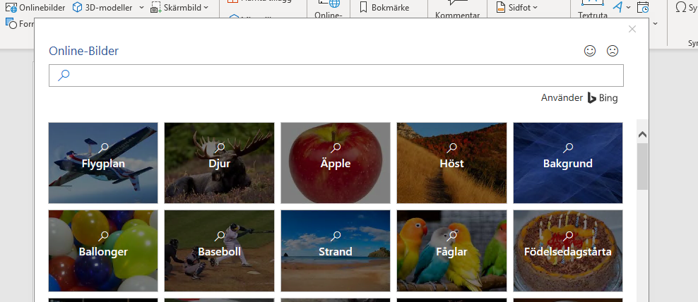
Word använder Bing för att ge dig tillgång till tusentals bilder att använda i dina dokument.
Prova: Tryck på Retur efter den här raden för att skapa en tom rad:
- Placera markören i det tomma utrymmet ovanför, gå till fliken Infoga och välj Onlinebilder och sök sedan efter något, som bilder på valpar.
- Markera bilden du vill använda och välj Infoga.

Skapa ett mer visuellt budskap genom att formatera text
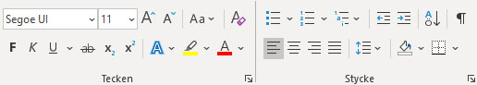
Formatera text genom att markera den och välja en knapp i området Tecken eller Stycke på fliken Start.
Prova: Markera text i raderna nedan och välj formateringsalternativ så att texten visar den formatering den beskriver:
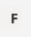 | Fet (kortkommando: Ctrl+F)
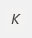 | Kursiv (kortkommando: Ctrl+K)
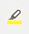 | Markera
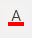 | Teckenfärg
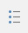 | Punktlista
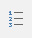 | Numrerad lista
Experttips: Om du markerade hela ord i den här övningen kanske du märkte att Word visade ett litet verktygsfält med alternativen för teckenformatering?
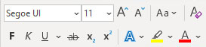
Med den funktionen och kortkommandon som Ctrl+F och Ctrl+K sparar du tid eftersom du inte behöver gå upp till fliken Start hela tiden.
Som trolleri: använd rubrikformat
Rubriken för den här delen (”Som trolleri: använd rubrikformat”) ser likadan ut som övriga rubriker i det här dokumentet men är inte lika användbar. Den är formaterad med teckeninställningar (teckensnitt, storlek och färg) medan de andra rubrikerna är formaterade med ett rubrikformat (i det här fallet Rubrik 1).
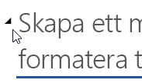 | Ser du den lilla triangeln som visas när du för musen över de andra rubrikerna?  Du kan visa eller dölja allting under en rubrik, som en disposition. Men här fungerar det inte. Nu ska vi rätta till det.
Prova: Använd formatet Rubrik 1:
- Placera markören någonstans i rubriken ovan (”Som trolleri: använd rubrikformat”) – utan att markera något.
- På fliken Start går du till Format och väljer Rubrik 1 (kortkommando Ctrl+Alt+1).
Klart! Nu ser den både ut som och fungerar som en rubrik.
Ge ditt dokument ett nytt utseende snabbt
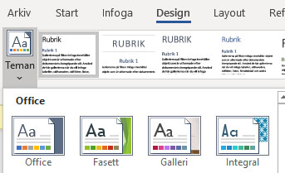
Med formatuppsättningar och teman kan du snabbt ändra utseendet på hela ditt dokument. De fungerar bäst när dokumentet är formaterat med formatmallar (så det var tur att vi fixade det där rubrikformatet ovan).
Prova: Utforska formatuppsättningar och teman:
- På fliken Design väljer du Teman och väljer sedan ett tema från listrutan.
Lägg märke till att galleriet med dokumentformatering uppdateras så det motsvarar det tema du valde.
- Välj ett tema från listrutan och klicka på det för att använda det.
Extraövningar
Om du har lite mer tid kan du prova de här.
Prova: Sök och ersätt
Tryck på Ctrl+H och använd Sök/Ersätt för att ersätta alla förekomster av Prova med Jag har provat.
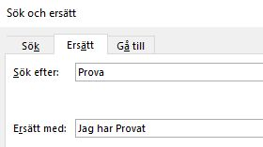
Prova: Radbryta text runt bilder
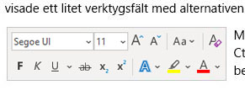
En del av bilderna i det här dokumentet är placerade bredvid ett stycke med text. Prova figursättning: Markera bilden här och gå till Format > Radbryt text och använd uppåtpil/nedåtpil för att gå mellan alternativen och se förhandsgranskningar av resultaten.
Få hjälp med Word
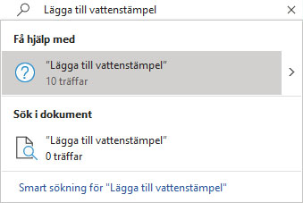
Sökrutan Berätta hjälper dig att komma åt kommandon och hjälp direkt i Word.
Prova: Få hjälp:
- Gå till Sök längst upp i fönstret.
- Skriv det du vill göra.
Skriv till exempel:
- Lägga till vattenstämpel för att snabbt komma till kommandot vattenstämpel.
- Hjälp för att gå till hjälpen för Word.
- Utbildning för att se en lista på Word-kurser.
- Nyheter för en lista med de senaste uppdateringarna i Word

Berätta vad du tycker
Ge oss gärna feedback på den här mallen så att vi kan skapa innehåll som är så användbart som möjligt. Tack!

